Зеренді ауданы әкімдігінің
«Пухальск негізгі мектебі» КММ

«Жақсы көруді үйренеміз»
Өзін-өзі тану сабағы, 2 сынып

Дайындаған және өткізген:
өзін-өзі тану пәні мұғалімі Оспанова Б.Б.

2017-2018 оқу жылы

Мектеп: «Пухальск негізгі мектебі»
Мерзiмі: 12.02.2018ж.
Тақырып: «Жақсы көруді үйренеміз»
Құндылық: «Сүйіспеншілік».
Қасиеттер: адамгершілік, жақсы көре білу, түсіне білу, кішіпейілділік, үйренгендерін өмірде қолдану.
Мұғалiм: Оспанова Б.Б.
Cынып: 2А.
Оқушылар саны: 4.

Сабақ мақсаты: «Өзін-өзі тану» құндылығы туралы түсініктерін кеңейту.  Міндеттері:  1. Білімділік: Жақсы көре білуді, сүйіспеншілік қасиетін ұғындыру;  2.Дамытушылық: Жағымды қарым-қатынастарын дамыту;  3.Тәрбиелік: Сүйіспеншілік қасиеттерін білдіру арқылы инабаттылыққа, кішіпейілділікке, адамгершілікке тәрбиелеу. | Ресурстар: (әдістемелік құрал, оқулық, үнтаспа)
Сабақ барысы:  1.Ұйымдастыру кезеңi.  Сәлемдесу, оқушылардың көңіл-күйін сұрау, сабаққа қатысуды тексеру.  2.Тыныштық сәтi.  «Менің жан дүниемдегі сәуле» жаттығуын баяу әуен тыңдай отырып жасау. Баланың өзінің ішкі күйіне үңілуге, олардың саяхаттан алған әсерлерін сезінуге мүмкіндік беретін тыныштық сәтін төмендегідей ұйымдастыру.  -Балалар, денелеріңді түзу ұстап, бастарыңды жоғары көтеріп ыңғайланып отырыңдар. Көздеріңді жұмыңдар. Ауаны терең жұтып, еркін тыныс алыңдар, өздеріңнің таныс ауылдарыңды бақылап, бақытқа, сүйіспеншілік пен тыныштыққа толы таза, шипалы ауаны тұла бойларыңа толғанын сезініңдер. Сол сезінген сүйіспеншілік пен бақытты айналадағы жақын адамдарыңа таратыңдар. Ал енді көздеріңді ашсаңдар да болады.  3.Үй тапсырмасын тексеру.  Үйге берілген Ыбырай Алтынсариннің «Жаман жолдас» әңгімесі бойынша сұрақ қою арқылы мазмұнын айту. Сұрақтар:  - Аю неліктен әлсіз, ауру адамға тимеді?  - Шындығында аю адамға сондай ақыл айтты ма?  - Ауру адамға ақылды сөзді не айтқызып тұр?  - Осындай қиын жағдайларда өздерің қалай әрекет етер едіңдер?  Балалардың жауаптары | Сабақ барысын талқылау:  баяу музыка ойнайды.  Сурет
4.Дәйексөз  - Балалар, жақсы көру дегеніміз не?  - Кімді жақсы көруге болады?  - Не үшін жақсы көру қажет?  Балалардың жауаптары.  Бүгінгі біздің тақырыбымыз «Жақсы көруді үйренеміз» деп аталады.  Шығармашылық жұмыс барысында айтылған ой-пікірлер сабақтың дәйексөзінің мағынасы түсіндірілуімен түйінделеді.  «Кімде-кім жақсы көрсе, сол күшті.» дәйексөздің мәнін қалай түсінесіңдер?  Нақыл сөзді балаларға ұғындыру. Дәйек сөзді хормен оқыту. | Оқушылар дәйексөзді ақырын дауыспен, дауыстап қайталайды.  Сұраққа жауап береді.
- Әңгiмелеу (сұхбат). (8 мин)
Лариса Кобзееваның «Шынайы сүйіспеншілік» мәтінін кезекпен оқиды.
Сұрақтар:
- 1. Мазмұны бойынша сұрақтар
- – Мәтін не туралы?
2. Құндылығын айқындайтын сұрақтар
- - Адам өз сүйіспеншілігін қалай білдіре алады?
3.Өмірмен байланысты сұрақтар
- - Бәріне сүйіспеншілікпен қарайтын адам, қандай адам? Әңгімелеп беріңдер.
- Жақындарыңа, достарыңа, айналадағы адамдарға сүйіспеншілігіңді іспен қалай көрсете аласыңдар?

Ендеше, балалар, Сүйіспеншілік – бұл риясыз қызмет ету. Сүйіспенщілікті таза ой, ақ пейіл, күлімсіреу, жылы қабақ, жақсы сөз арқылы білдіруге болады.
Адам сүйіспеншілігін тек сөзімен ғана емес, ісімен білдіруі керек. Риясыз қызмет игілік, жақсылық үшін жасалады. Сүйіспеншілікті сезігу адам жанын шабыттандырады.
6.Шығармашылық жұмыс, топтық жұмыс
1. Шеңбердің ішіндегі әріптерден мейірім мен қамқорлықты білдіретін сөздерді құрап жазыңдар. (топтық)
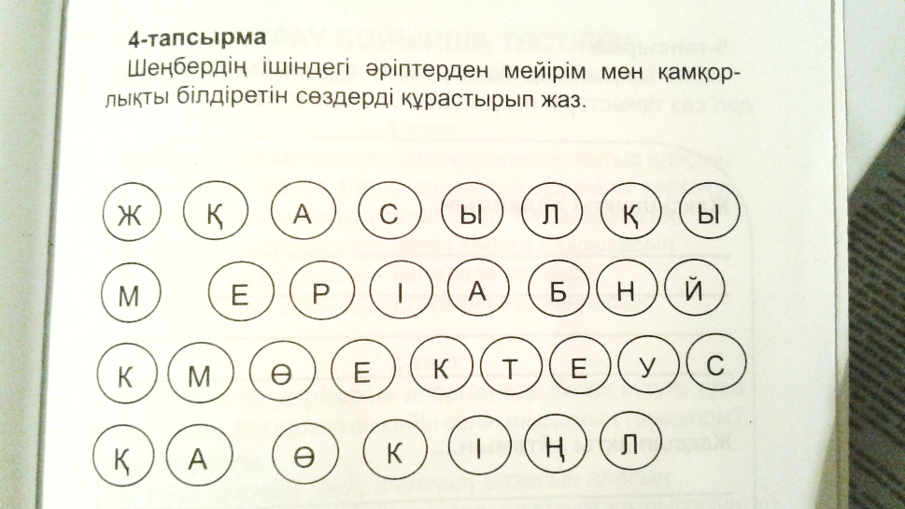
2.Төмендегі сөйлемдерді жалғастыр (жеке)
- Мен ата-анамды сүйемін, өйткені....
- Мен отбасымды сүйемін, өйткені...
- Мен Отанымды сүйемін, өйткені...
- Мен мектебімді сүйемін, өйткені...
- Мен табиғатты сүйемін, өйткені...
- Мен әлемді сүйемін, өйткені...
7.Топпен ән айту. 3 мин.
«Ай дидарлы анашым» өлеңін бірге айтады.
8.Үй тапсырмасы. 2 мин.
«Шынайы сүйіспеншілік» әңгімесін оқып келу.
3 тапсырма 53 бет – Өзің жақсы көретін адамға арнап сурет сал
9.Соңғы тыныштық сәтi. 3 мин.  - Балалар, енді бір сәт тынышталып, көзімізді  жұмайықшы. (әуенмен) Бүгінгі сабақтан алған әсерлерің мен жақсы ойларыңды естеріңе түсіріп көріңдерші... (сәл кідіріс жасаймын) Оны өздеріңмен бірге қалу үшін жүректеріңе салып, сақтап қойғанды елестетіп көріңдерші. (сәл кідіріс жасаймын) Елестетіп болсаңдар жайлап көздеріңді ашыңдар. Бүгін сендер өте көп жақсы істер жасадыңдар, сабақты жақсы оқыдыңдар, жақсы ойлар айттыңдар сол үшін сендерге рахмет айтамын! | Баяу музыка ойнайды.

